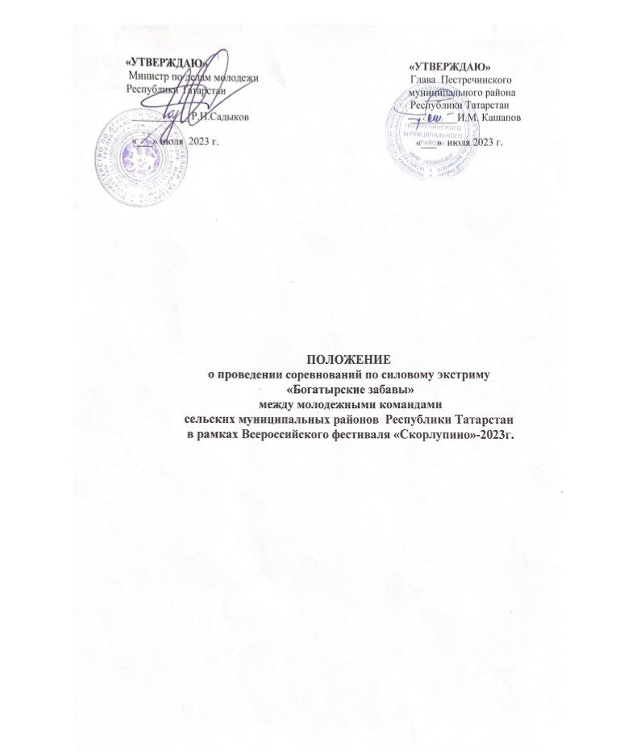

1.Общие положения:

Соревнования между молодежными командами сельских муниципальных районов Республики Татарстан проводятся по инициативе оргкомитета Всероссийского фестиваля «Скорлупино» при поддержке Исполнительного комитета Пестречинского муниципального района Министерства по делам молодежи Республики Татарстан и Министерства спорта Республики Татарстан.
2. Цели и задачи:

Цель: Популяризация физической культуры, здорового образа жизни и спорта среди сельской молодежи Республики Татарстан.
Задачи:
-приобщение сельской молодежи к спорту, раскрытие возможностей к самореализации через спорт;
-повышение соревновательного опыта;
-выявление сильнейшей молодежной команды Республики Татарстан в рамках фестиваля;
-формирование дружественных связей между молодежью сельских районов Татарстана;
- Популяризация сельского образа жизни;
- внедрение технологий активного отдыха сельской молодежи;

3. Сроки и место проведения

Дата проведения: 30 июля 2023 года. Начало в 10.00
Место проведения: Республика Татарстан, Пестречинский муниципальный район, село Пестрецы.

4. Участники
К участию в соревнованиях допускаются молодежь в возрасте то 18 до 40 лет, проживающая в сельских районах Республики Татарстан. Состав команды 4 мужчины+ 1 девушка.
5. Общее руководство

Общее руководство за проведением соревнований осуществляет оргкомитет, исполнительный комитет Пестречинского района. Подготовка и проведение соревнований возлагается на организационный комитет, главную судейскую коллегию соревнований.
В программу соревнований входят:
Экипировка и участие команды в торжественном открытии (единая спортивная форма на соревнованиях, наличие у команды флага района на параде, выход команды на открытие в национальной одежде);
Участие в спортивных состязаниях (Приложение1);
Соревнования будут проходить в 3 этапа: Отборочный этап, Полуфинал Финал.
6. Определение победителей

В соревнованиях определяются:
- Общекомандное место в соревновании.
Определение победителей осуществляется по наименьшей сумме мест в соревнованиях. За неучастие команды в каком-либо виде, команда получает последнее место в данном виде программы + 10 штрафных очков. В случае равенств очков, победитель определяется по наилучшему баллу за участие в торжественном открытии.

7.Награждение

- Команда, занявшие 1,2,3 места в состязаниях награждаются дипломами.
- Участники команд, занявших общекомандные 1,2,3 место награждаются дипломами победителей и сертификатами в Федеральные сетевые магазины электронной техники.
- Участники команд, занявшие ниже 3 места, получают утешительные призы и дипломы участников соревнований.
Призовой фонд соревнований более 100000,00 рублей. Возможно вручение дополнительных подарков на усмотрение оргкомитета.

8. Расходы

Расходы, связанные с командированием команд и приобретением экипировки, несут командирующие организации, расходы, связанные с проведение соревнований, приобретением призового Фонда и питанием участников несет оргкомитет фестиваля.

9. Условия подачи заявок:

Заявки для участия подаются не позднее 10 дней до проведения соревнований (до 21 июня) по эл. Почте: o.pest2010@yandex.ru. Телефон для справок: +7 937 289 87 74 Елена Дмитриевна Лифанова (общие вопросы), +7 937 412-62-71 Рамазанов Рамиль Рашидович (соревнования)
Заявки, поступившие позже, не рассматриваются.
Именная заявка на участие в соревновании

10. Форма заявки:

Наименование команды: ___________________муниципального района

№.п.п. | ФИО  полностью | Дата рождения | Домашний  адрес с указание  индекса | Место работы,  должность | Виза и подпись врача

Допущено ______ человек
Подпись врача____________(ФИО)
Печать больницы

Подпись руководителя команды ____________________(ФИО)
Печать учреждения

«___» ____________ 2023 г.

На момент соревнований все участники должны при себе иметь паспорт, инн, снилс, оригинал полиса медицинского страхования.

При отсутствии документов команда не сможет пройти мандатную комиссию, а победитель не сможет получить призовой фонд в день мероприятия.

Каждый участник соревнований должен иметь при себе типовое согласие на обработку персональных данных.

Данное Положение является официальным вызовом на соревнование.

ЗАЯВЛЕНИЕ
О СОГЛАСИИ НА ОБРАБОТКУ ПЕРСОНАЛЬНЫХ ДАННЫХ
Я, _______________________________________________________________,
^{(ФИО)}
паспорт _______________ выдан _______________________________________________,
(серия, номер) (когда и кем вы
адрес регистрации:_______________________________________________________,
даю свое согласие на обработку в МКУ «ОДМС» Пестречинского района
^{(наименование организации)}
моих персональных данных, относящихся исключительно к перечисленным ниже категориям персональных данных: фамилия, имя, отчество; пол; дата рождения; тип документа, удостоверяющего личность; данные документа, удостоверяющего личность; ИНН, ПСС, Домашний адрес
⁽
Данное согласие действует до достижения целей обработки персональных данных или в течение срока хранения информации.
Данное согласие может быть отозвано в любой момент по моему письменному заявлению.
Я подтверждаю, что, давая такое согласие, я действую по собственной воле и в своих интересах.

"____" ___________ 2023 г. _____________ /_____________/
Подпись Расшифровка подписи

Приложение

Программа соревнований:

- «Богатырское коромысло». Необходимо перенести каждым участником команды двух спортивных утяжеленных снарядов на специальном деревянном коромысле на расстояние 20 метров. Побеждает команда, которая быстрее закончит упражнение.

- «Богатырская прогулка». Каждый участник переносит в обеих руках бревна со специальными ручками на расстояние 20 метров. Побеждает команда, которая быстрее закончит упражнение.

- Подъём над головой богатырского бревна. Вся команда выполняет подъём бревна над головой за определенное время. Побеждает команда, которая подняла бревно большее количество раз.

- Метание снаряда на дальность двумя руками из положения: из-за головы.

- «Тяни-толкай». Необходимо вытолкнуть соперника за начерченный круг, держась за бревно со специальными ручками.

